

Plan de Continuidad de Negocio de

HRE

*“Plan de Formación del Plan de Continuidad de Negocio”*

CONTROL DE DOCUMENTACIÓN

LISTA DE DISTRIBUCIÓN

|  |  |
| --- | --- |
| Nombre del destinatario | Ámbito del destinatario |
| Responsable PCN HRE | HRE |
| Comité de Continuidad de Negocio | HRE |
|  |  |
|  |  |
|  |  |
|  |  |

CONTROL DE CAMBIOS DEL DOCUMENTO

|  |  |  |  |
| --- | --- | --- | --- |
| Ver. | Fecha | Descripción cambios | Páginas afectadas |
| 1.00 | 2015 | Versión inicial |  |
| 1.01 | 4-10-17 | Actualización de Responsable PCN |  |
| 1.10 | 11-07-18 | Revisión 2018 del resto del documento. Inclusión de la acción de concienciación en materia de continuidad de negocio. |  |
| 1.20 | 20-03-19 | Revisión 2019 del resto del documento. |  |

ACCIONES PENDIENTES

|  |  |  |
| --- | --- | --- |
| Descripción | Responsable | Fecha objetivo |
|  |  |  |
|  |  |  |
|  |  |  |
|  |  |  |
|  |  |  |

ÍNDICE

1. Introducción 4

1.1 Objetivo 4

1.2 Metodología 4

2. ALCANCE 5

3. NIVELES Y DESTINATARIOS DE LA FORMACIÓN 6

3.1 Miembros del COMITÉ DE CONTINUIDAD DE NEGOCIO 6

3.2 RESPONSABLES, COORDINADORES PCN del Área DE NEGOCIO y Alternativos (CAN/BCAN) 6

3.3 Participantes en las Pruebas de Continuidad 7

3.4 Empleados de la Compañía 7

4. Selección de objetivos y métodos 8

4.1 Objetivos 8

4.2 Métodos de Formación 8

5. DESTINATARIOS DE LA Concienciación 9

6. Establecimiento del Calendario 10

6.1 Planificación por grupo de participantes. 10

# Introducción

## Objetivo

El objetivo principal del “Plan de Formación” es identificar los contenidos y personas implicadas en el Plan de Continuidad de Negocio de forma que:

* Tengan conocimiento de la existencia del Plan de Continuidad de Negocio y de los objetivos del mismo.
* Sepan quiénes son todos los Responsables y Coordinadores y cómo contactar con ellos.
* Conozcan sus responsabilidades particulares y de grupo.
* Conozcan las actividades identificadas en el Plan de Continuidad para las diferentes fases (Fase I: Respuesta Inicial, Fase II: Provisión de Recursos, Fase III: Reanudación de Operaciones y Fase IV: Vuelta a la Normalidad)

El Plan de Formación puede, en general, establecerse como normativa de obligado cumplimiento, para que un determinado perfil de personas de HRE tenga la preparación necesaria sobre Continuidad de Negocio y, sobre todo en caso de contingencia, dé los pasos apropiados para contener el desastre de la manera más eficiente.

El Plan de Formación debe abarcar, en primera instancia a todo el personal de la Compañía, aunque sea a un nivel básico, particularizando los contenidos de la Formación en base a sus responsabilidades y conocimiento y en un período de 2 años.

## Metodología

El Plan de Formación identificará los contenidos formativos necesarios y pondrá en marcha los medios correspondientes para que, las personas implicadas en el Plan de Continuidad de Negocio, alcancen el nivel de conocimiento adecuado a sus responsabilidades asignadas dentro del Plan de Continuidad de Negocio.

La Metodología consiste en las siguientes tres fases:

* Definición de los niveles y destinatarios de la Formación
* Establecimiento de objetivos y métodos
* Organización del calendario de cursos

# ALCANCE

El Plan de Continuidad de Negocio afecta a la Compañía en su totalidad, por lo que resulta imprescindible que todo el personal conozca, en el nivel que le corresponda, el contenido del mismo. La formación y concienciación del personal se convierte en un factor esencial, y dependerá del rol que cada persona deba asumir en la ejecución del Plan de Continuidad de Negocio y de las tareas que estén bajo su responsabilidad.

Se contemplan dos tipos de acciones:

* Formación presencial o remota, cuya tipología de los destinatarios de los cursos puede dividirse, a alto nivel, en cuatro grandes categorías:
  + Formación para Miembros de los Comités Estratégico y Táctico de Continuidad de Negocio (anual).
  + Formación para Responsables, Coordinadores PCN del Área (CAN) y Alternativos (BCAN) del Área (anual).
  + Formación para Participantes en las Pruebas de Continuidad (anual).
  + Formación para el resto de Empleados de la Compañía (aperiódica).
* Concienciación para todo el personal interviniente en el Plan de Continuidad de Negocio (anual).

# NIVELES Y DESTINATARIOS DE LA FORMACIÓN

A continuación, se detallan los niveles y destinatarios del Plan de Formación para HRE.

## Miembros del COMITÉ DE CONTINUIDAD DE NEGOCIO

En la siguiente tabla se muestra el destinatario de la formación, el objetivo / contenido, los participantes y el tiempo estimado por sesión de Formación.

|  |  |  |
| --- | --- | --- |
| Tipo de Contenido | Formación para los Miembros los Comités Estratégico y Táctico de Continuidad de Negocio | |
| Objetivo / Contenido | Conocimiento general de todo el Plan de Continuidad de Negocio: objetivos, responsables, posibles escenarios en caso de Continuidad, etc.  Conocimiento exhaustivo de aquellas fases en la que cada destinatario desempeña su actividad  Explicación de los documentos de Política y Normativa de Continuidad de Negocio  Conocer sus responsabilidades dentro del Plan de Continuidad | |
| Participantes | | |
| Miembros de los Comités Estratégico y Táctico de Continuidad de Negocio | | |
| Tiempo estimado por sesión | | 1 hora |

## RESPONSABLES, COORDINADORES PCN del Área DE NEGOCIO y Alternativos (CAN/BCAN)

En la siguiente tabla se muestra el destinatario de la formación, el objetivo / contenido, los participantes y el tiempo estimado por sesión de Formación.

|  |  |  |
| --- | --- | --- |
| Tipo de Contenido | Formación para los Coordinadores PCN del Área y sus alternativos. | |
| Objetivo / Contenido | Conocimiento general de todo el Plan de Continuidad de Negocio: objetivos, responsables, posibles escenarios en caso de Continuidad, etc.  Conocimiento exhaustivo de aquellas fases en la que cada destinatario desempeña su actividad.  Responsabilidades en la gestión de la documentación del Plan de Continuidad de Negocio así como de la puesta en marcha de su equipo. | |
| Participantes | | |
| Responsables, Coordinador/es y Sustituto/s de las diferentes Áreas de Recuperación y Soporte | | |
| Tiempo estimado por sesión | | 1 hora |

## Participantes en las Pruebas de Continuidad

En la siguiente tabla se muestra el destinatario de la formación, el objetivo / contenido, los participantes y el tiempo estimado por sesión de Formación.

|  |  |  |
| --- | --- | --- |
| Tipo de Contenido | Formación para los Participantes en las Pruebas de Continuidad | |
| Objetivo / Contenido | Conocer la información a utilizar en caso de contingencia así como en las diferentes pruebas planificadas.  Conocer las actividades de recuperación para las diferentes contingencias.  Conocer las acciones a poner en marcha para los diferentes tipos de prueba, escenarios y supuestos.  Conocer aspectos fundamentales para el buen desarrollo de las pruebas  Conocer cómo completar los documentos del plan de pruebas y a quien reportar las incidencias. | |
| Participantes | | |
| Participantes en las pruebas de las distintas áreas de Recuperación y Soporte | | |
| Tiempo estimado por sesión | | 1 hora |

## Empleados de la Compañía

En la siguiente tabla se muestra el destinatario de la formación, el objetivo / contenido, los participantes y el tiempo estimado por sesión de Formación.

|  |  |  |
| --- | --- | --- |
| Tipo de Contenido | Formación para los Empleados de la Compañía | |
| Objetivo / Contenido | Conocer los conceptos generales de Continuidad de Negocio.  Conocer la estrategia general de continuidad de la Compañía. | |
| Participantes | | |
| Personal de las distintas áreas que no haya sido incluido en los grupos anteriores | | |
| Tiempo estimado por sesión | | 1 hora |

# Selección de objetivos y métodos

## Objetivos

El objetivo principal del Plan de Formación será conseguir que todo el personal alcance un conocimiento apropiado a los objetivos de continuidad de negocio de la Compañía. Este conocimiento se traducirá en objetivos más concretos, en función de cada perfil.

El Plan de Formación identifica los contenidos y personas implicadas en el Plan de Continuidad de Negocio donde deberá definir los objetivos tanto generales como particulares, de forma progresiva según aumente el nivel de conocimiento del personal. De forma general se persiguen los siguientes objetivos:

* Tener conocimiento de la Existencia del Plan y de los objetivos del mismo
* Saber quiénes son todos los Responsables y Coordinadores y qué metodología existe para contactar con ellos
* Conocer las Actividades del Plan de Continuidad para las diferentes fases (Fase I: Respuesta Inicial, Fase II: Provisión de Recursos, Fase III: Reanudación de Operaciones y Fase IV: Vuelta a la Normalidad)
* Conocer sus responsabilidades particulares y de grupo.

En la siguiente tabla se indican los objetivos a alcanzar por grupo de participantes:

|  |  |  |  |  |
| --- | --- | --- | --- | --- |
|  | CT y CE | Responsables, Coordinadores y Alternativos | Participantes pruebas | General |
| 1. Introducción | x | x | x | x |
| 1. Plan de Continuidad de Negocio | x | x | x | x |
| 1. Pruebas de Continuidad | x | x | x | x |
| 1. Herramientas y Documentación | x | x | x | x |
| 1. Normativas | x | x | x | x |

**\* Nota:** En función del perfil de participante, el contenido se adapta a sus responsabilidades.

## Métodos de Formación

Una vez definidos los objetivos, se seleccionará el método más apropiado para alcanzarlos. El método está compuesto básicamente por el contenido y su evaluación, así como de los medios (clases, charlas, simulaciones, etc.) para llevar a cabo la formación.

A la hora de elaborar el contenido concreto de las sesiones de formación, habrá que tener en cuenta las capacidades y conocimientos actuales del personal, para adaptarlo a sus perfiles. La personalización del contenido del Plan de Formación es uno de los factores clave para el éxito del mismo. Por ello es necesario realizar una clasificación previa de los diferentes perfiles a los que irá orientado el mismo (según lo indicado en el apartado anterior), así como de sus niveles de conocimiento.

# DESTINATARIOS DE LA Concienciación

Con el objetivo de informar y concienciar a todo el personal con un rol definido dentro del Plan de Continuidad de Negocio, se realizará al menos una acción de concienciación sobre los siguientes destinatarios:

* Miembros de los Comités Estratégico y Táctico de Gestión de Crisis
* Miembros de los Equipos de Soporte y Equipos Tecnológicos
* Responsable y Backup de Continuidad de Negocio y Tecnológica
* Coordinadores y Alternativos de Áreas de Negocio y Tecnológicas
* Personal Crítico de los Equipos de Recuperación de Negocio y Tecnológicos

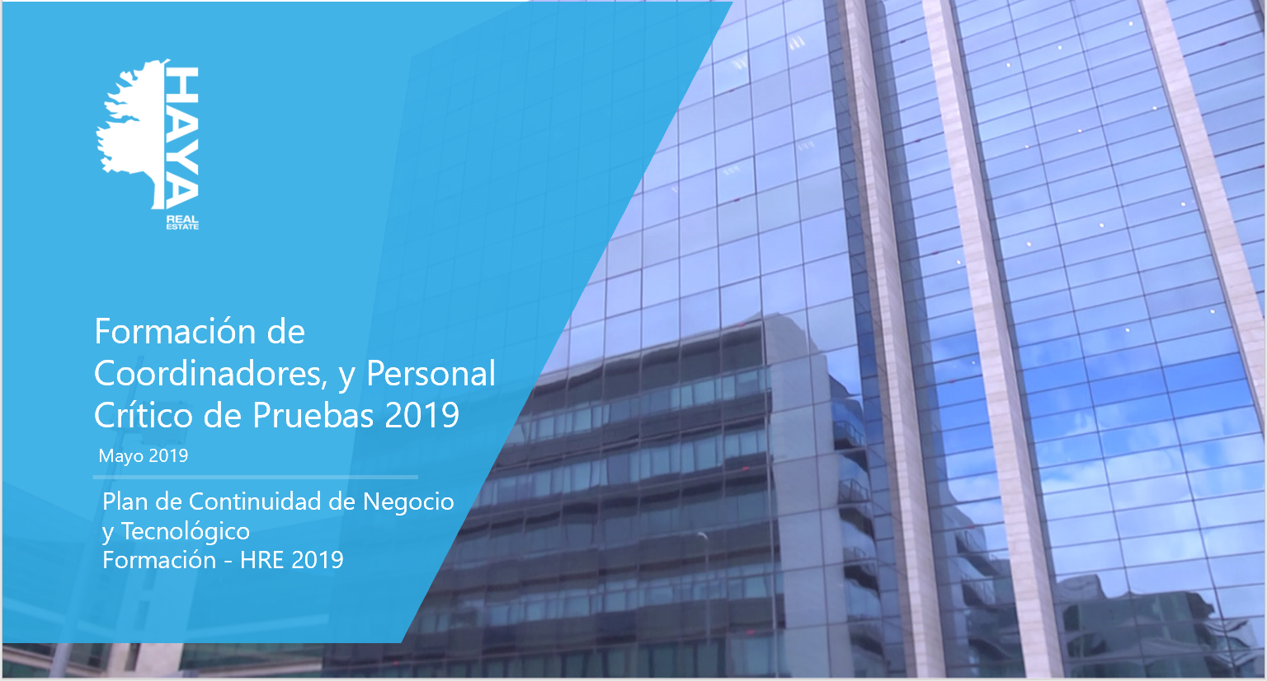

# Establecimiento del Calendario

La confección del calendario de los cursos deberá ser dinámica, comunicando a los asistentes, con la anticipación suficiente, la fecha y hora de realización de los mismos, intentando interferir lo mínimo posible en la actividad normal del personal.

Dichos cursos habrán de realizarse de un modo cíclico que no sobrepase los 12 meses de duración entre curso y curso. Asimismo, cada empleado implicado en el Plan de Continuidad recibirá periódicamente la formación necesaria para mantener actualizadas sus funciones dentro del Plan.

A su vez, cada proceso formativo deberá incluir las posibles alteraciones o modificaciones que se hayan podido producir en ese intervalo de tiempo. De este modo, el personal de la Organización implicado en el Plan de Continuidad se encontrará totalmente informado y actualizado acerca de los posibles cambios dentro del Plan de Continuidad de Negocio.

A la finalización del ciclo anual de formación deberán evaluarse:

* La asistencia del personal convocado.
* Los conocimientos adquiridos por el personal.
* La eficacia del Plan de Formación.
* La adecuación del Plan de Formación a los cambios incorporados al Plan de Continuidad de Negocio.
* Medidas de mejora del método de formación.

## Planificación por grupo de participantes.

Para ver la planificación anual en detalle (calendario, ubicaciones de impartición, etc.), mirar el contenido de la carpeta “05. Pre-Formación y Pruebas”.